Москва, Графский пер. д.14 | Tel: (095) 744-00-99

DWL-520+ Беспроводной PCI адаптер 2.4ГГц со скоростью передачи до 22 Мбит/с |  | 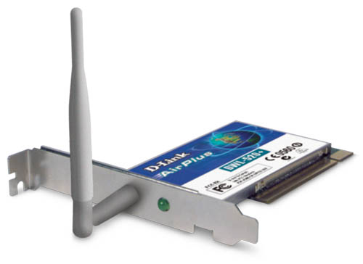
Описание  Беспроводной PCI адаптер D-Link AirPlus DWL-520+ предназначен для серверов и рабочих станций. Он обладает повышенной пропускной способностью, позволяя подключаться к беспроводной сети 2,4 ГГ и обеспечивая быстрый, мобильный и безопасный доступ к сети. Он обеспечивает скорость передачи данных до 22 Мбит/с, совместимость с промышленным стандартом, шифрацию данных и идеально подходит для обеспечения доступа к сети рабочих станций и серверов.  Расширенная полоса пропускания для беспроводного соединения  Поддерживая скорость передачи до 22Мбит/с, DWL-520+ обеспечивает беспроводным пользователям более высокую скорость передачи данных, удваивая скорость стандарта 802.11b.  Совместимость с промышленным стандартом  Поддерживая стандарт IEEE 802.11b и имея сертификат WiFi™, адаптер DWL-520+ обеспечивает полную совместимость с имеющимися беспроводными устройствами.  Сетевая безопасность  При беспроводной передаче данных требуется обеспечить защищенность передаваемой информации от несанкционированного доступа, т.к. данные могут быть перехвачены если не обеспечивается должный уровень безопасности. DWL-520+ обеспечивает необходимый уровень безопасности, используя промышленный стандарт шифрования данных – WEP. Механизм обеспечения безопасности передаваемых данных основан на алгоритме разделяемого ключа, как это описано в стандарте беспроводных сетей.  Простота установки  Поддерживая механизм plug-n-play, адаптер DWL-520+ может быть легко установлен в рабочую станцию или сервер, позволяя взаимодействовать с другим устройством стандарта 802.11b (в режиме «точка-точка») или с точкой доступа (в режиме инфраструктуры)  Съемная антенна  DWL-520+ оснащен съемной антенной, обеспечивающей дальность передачи до 100 м внутри помещения и до 400 м снаружи. Если необходимо увеличить дальность, то можно легко снять антенну адаптера и подсоединить к нему более мощную внешнюю антенну. |  | Характеристики  Стандарты:  IEEE 802.11b  Тип шины:  PCI 2.2, 32-бит  Протокол доступа к среде передачи  CSMA/CA  Сетевая архитектура  - Режим инфраструктуры и точка-точка  - Поддержка роуминга  Скорость передачи  - 22 Мбит/с  - 11 Мбит/с  - 5.5 Мбит/с  - 2 Мбит/с  - 1 Мбит/с  Автоопределение  Скорость передачи и модуляция  - 22 Мбит /8.5db: PBCC  - 11 Мбит /4.5db: PBCC  - 11 Мбит /8.5db: CCK  - 5.5 Мбит /1.5db: PBCC  - 5.5 Мбит /5.5db: CCK  - 2 Мбит /3db: Barker  Диапазон частот  - 2.4 - 2.4835 ГГц  Модуляция  - Direct Sequence Spread Spectrum (DSSS)  - Packet Binary Convolutional Coding (PBCC)  - 11-chip Barker Sequence  Управление ключами  Automatic Dynamic Key Allocation (ADKA) с публичным ключом  Шифрование  64-bit, 128-bit, 256-bit WEP (Wired Equivalent Privacy  Антенна  2 dBi съемная антенна  Мощность передатчика  15 dBm ±2 dBm  Перемещения  Автоматическое переключение между ячейками  Радиус действия  До 100 м в помещении  До 400 м вне помещения  Физические параметры и условия эксплуатации  Питание  3,3V ± 10%  Индикаторы  - Индикатор питания  - Связь/ Активность)  Характеристики питания:  в режиме передачи до 650 мАмпер  в режиме приема до 350 мАмпер  Размеры  133х 121х 18 мм  Вес  77 г.  Рабочие температуры  0⁰ - 55⁰ С  Влажность  95% при отсутствии конденсата  Сертификат EMI  - FCC Class B  - CE Class B  Сертификаты  WiFi™  Поддерживаемые ОС  Windows 98, 2000, ME, XP

Информация для заказа

DWL-520+ Беспроводной PCI адаптер стандарта IEEE 802.11b

